Отчет по лабороторной работе №2

Система контроля версий git

Пашутина Анна Алексеевна

Содержание

# 1. Цель работы

Целью работы является ознакомление с системой контроля Git, приобретение практических навыков по работе с данной системой.

# 2. Задание

Создать учетной записи и настроить github  
Создать SSH ключа  
Создать рабочее пространство и репозиторий курса на основе шаблона Настроить каталог курса Создать отчёт по лабораторной работе №2 и загрузить его на github

# 3. Выполнение лабораторной работы

Чтобы использовать команду git, установим ее с помощью sudo apt install git.

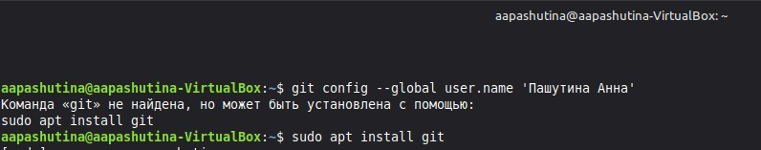

Установка команды git

Введем следующие команды, указав имя и e-mail владельца репозитория.



Настройка имени и почты в git

Настроим utf-8 в выводе сообщений git.



Настройка для правильного отображения символов

Зададим имя начальной ветки (будем называть её master) с помощью команды git init.



Настройка имени ветки, в которую мы будем коммитить измененные файлы

Настройка core.autocrlf предназначена для того, чтобы в главном репозитории все переводы строк текстовых файлах были одинаковы. Настройка core.safecrlf предназначена для проверки, является ли окончаний строк обратимым для текущей настройки core.autocrlf. Данная настройка заставит git предупреждать нас, если обнаружится несоответствие, которое может вызвать проблемы при совместной работе в разных ОС



Настройка для стандартизации перевода строк и предупреждения, если в файлах будут различаться переносы строк

2.4.3. Создание SSH-ключа. Для последующей идентификации пользователя на сервере репозиториев сгенерируем два ключа (приватный и открытый) с помощью команды ssh-keygen –C, а в комментарии укажем имя, фамилию и почту. Далее терминал предложит нам сохранить наш ключ в директорию ./.ssh, нажмем Enter, чтобы согласиться. Теперь введем пароль и подтвердим его, введя второй раз. Наши ключи готовы.

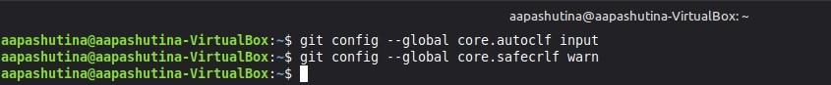

Создвние ssh ключа и пароля для него

Скачиваем xclip с помощью команды sudo apt install xclip.

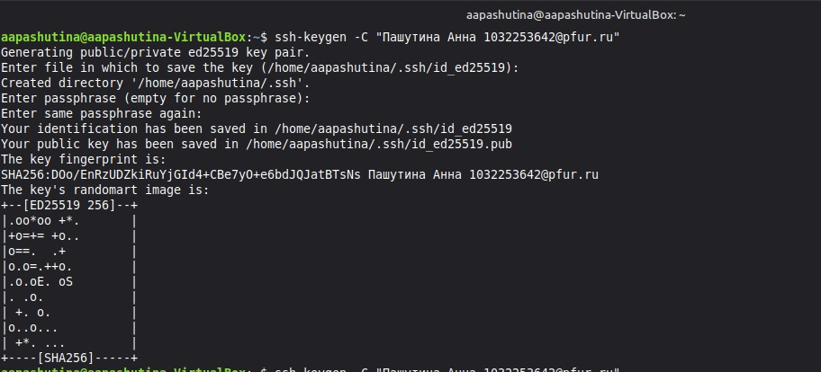

Скачивание xclip

Теперь копируем наш публичный ключ с помощью команды xclip.

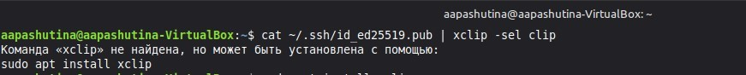

Копирование ssh ключа в буфер бмена

Заходим на github под своей учетной записью, затем в раздел настроек, затем в раздел SSH and GPG keys, вставляем ключ и даем ему название Title.

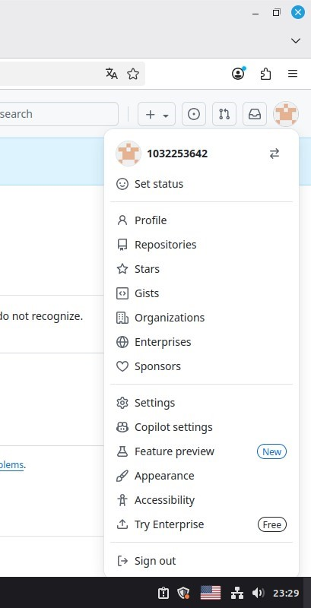

Переход в настройки Github

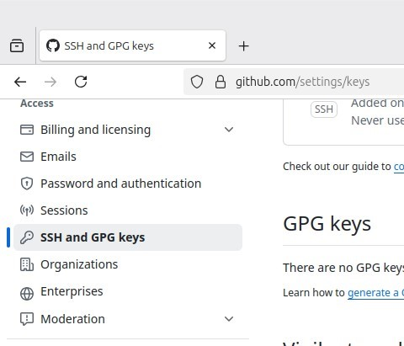

Переходим в раздел SSH и GPG keys.

Добавляем публичный SSH ключ.

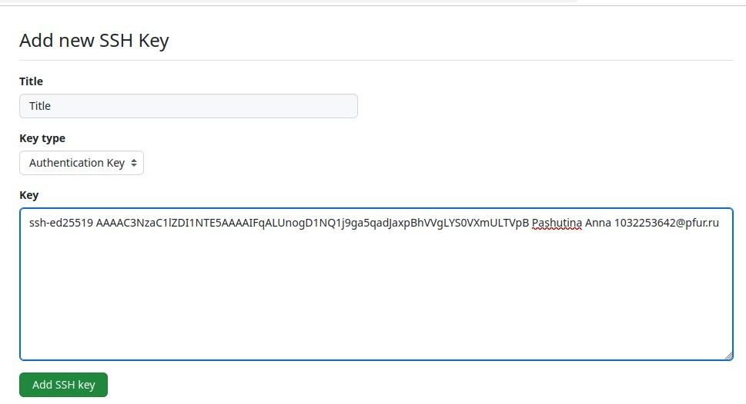

Добавление публичного ssh ключа

Проверяем, что ключ добавился.

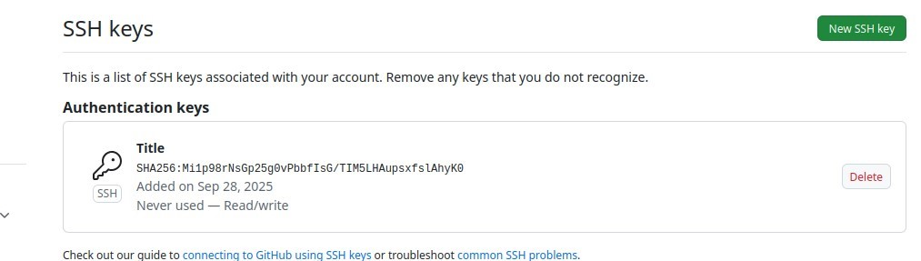

Проверка наличия ключа

2.4.4. Создание рабочего пространства и репозитория курса на основе шаблона. Откроем терминал. Создадим каталог для предмета «Архитектура компьютера».

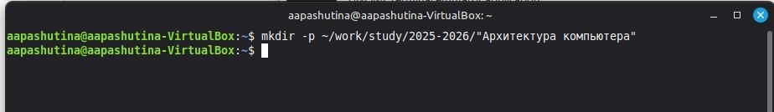

Создали каталог для предмета «Архитектура компьютера»

2.4.5. Создание репозитория курса на основе шаблона. Перейдем на страницу репозитория с шаблоном курса и создадим репозиторий. Затем откроем терминал и перейдем в каталог курса и клонируем созданный репозиторий.

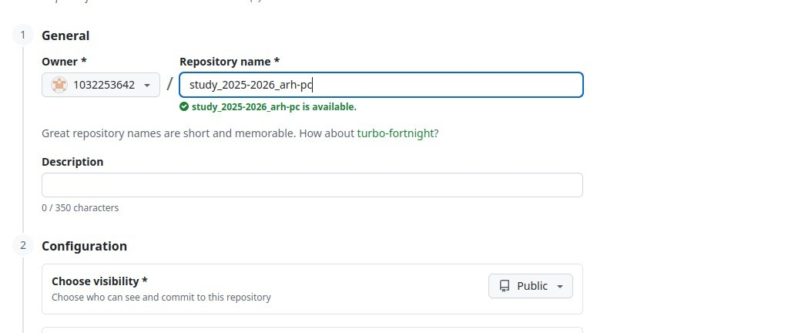

Создаем репозиторий по шаблону и называем его “study_2025-2026_arch-pc”

Переходим в каталог курса.

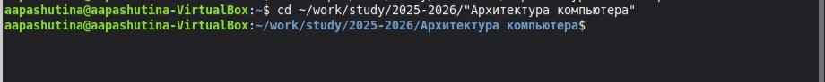

Переход в каталог курса

Клонируем созданный репозиторий.

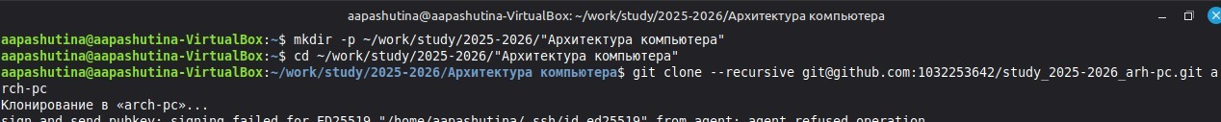

Клонирование созданного репозитория

6.Настройка каталога курса. Перейдем в каталог курса.

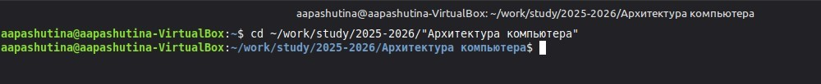

Переход в каталог курса

Создадим необходимые каталоги.

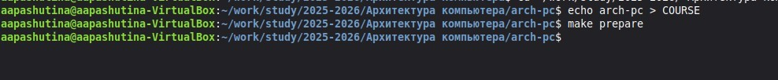

Создание необходимых каталогов

Отслеживаем файл и записываем изменения в репозиотрий.

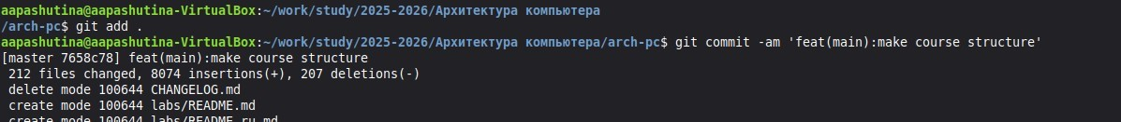

Отслеживание файла и запись изменений в репозиторий

Отправляем данные в репозиторий.

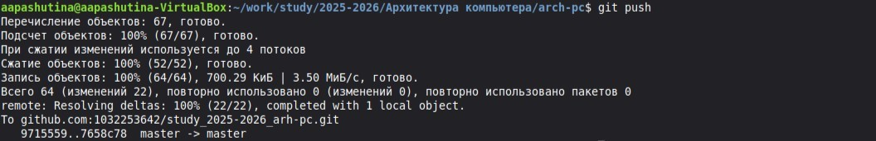

Отправляем данные в репозиторий

Проверяем выполнение команд.

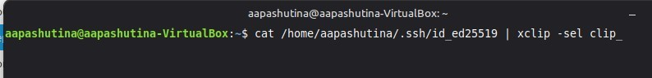

Проверка, что команды сработали

# 4. Задания для самостоятельной работы

1. Создадим отчёт по выполнению лабораторной работы №2 в соответствующем каталоге (labs/lab02/report).



Создание отчета по лабораторной работе номер 2

1. Скопируем отчеты по выполнению предыдущих лабораторных работ в соответствующие каталоги созданного рабочего пространства.

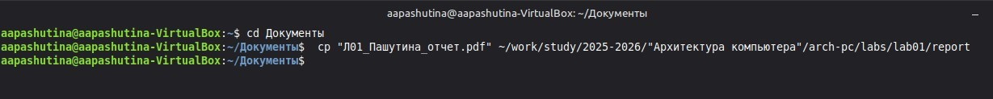

Копирование файлов предыдущей лабораторной работы

1. Загрузим файлы на github.

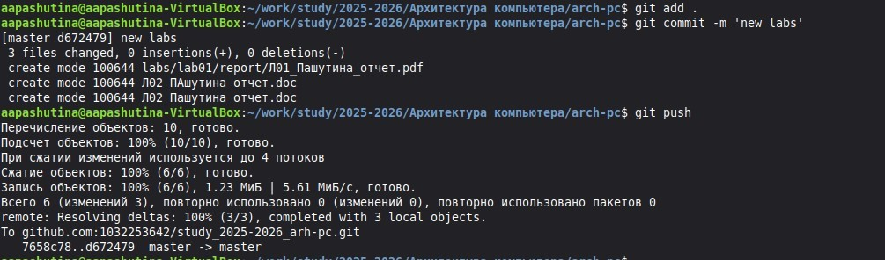

Загрузка файлов на github

# 5. Вывод

Мы познакомились с системой контроля git, выучили команды для работы с ним. А также создали репозиторий на платформе github, где в последствии будут храниться отчёты по лабораторным работам —